Консультация для родителей
«Артикуляционная гимнастика в домашних условиях»

Для красивой и правильной речи ребенка необходимо выработать четкие и согласованные движения органов артикуляции с этой целью необходимо использовать артикуляционную гимнастику.
Что же такое артикуляционная гимнастика? Артикуляционная гимнастика — это комплекс упражнений, одни из которых помогают улучшить подвижность органов артикуляции, другие — увеличить объём и силу движений, третьи вырабатывают точность позы губ, языка, необходимую для произнесения того или иного звука.
Правила проведения артикуляционной гимнастики:
- Нельзя заставлять ребенка заниматься. Ему должно быть интересно. Это можно сделать, включив фоном приятную музыку, позвав на занятие любимую игрушку и выполняя упражнения в виде игры.
- Хвалить ребенка за успехи.
- Проводить гимнастику не чаще 2-3 раз в день.
- Выполнять артикуляционный комплекс ежедневно, не дольше 10-12 минут.
- Включать не более 1 нового упражнения.
- Делать более 2-3 упражнений для самых первых занятий.
- Не повторять артикуляционное движение более 5 раз за подход.
- Выполнять упражнения перед зеркалом, чтобы ребенок видел себя и движения своих губ и языка.
- Стоять/сидеть взрослый должен за ребенком перед зеркалом или находиться напротив малыша (если зеркало совсем маленькое).
- Делает упражнение взрослый, а ребенок за ним повторяет. Затем малыш выполняет его самостоятельно.
- Делать упражнения в комплексе от простого к сложному. Родитель контролирует правильность выполнения движений. При необходимости можно помочь малышу — например, подвинуть язык в сторону ложкой или другим безопасным предметом.
- Сочетать в артикуляционном комплексе динамические и статические упражнения.
- Держать губы, язык или щеки при выполнении статических упражнений надо в определенном положении 5-10 секунд.

Теперь разберем подробнее, какие артикуляционные упражнения бывают:
Статические упражнения – это упражнения, где ребенок выполняет определенный уклад, позу щек, губ, языка. Это такие упражнения как:
- «Заборчик»,
- «Хоботок»,
- «Чашечка»,
- «Блинчик»,
- «Иголочка».
Статические упражнение должны удерживаться ребенком в течение 5 – 10 секунд, то есть мало показать, главное уметь удержать позу. Например, говорим ребенку: «Ты будешь выполнять упражнение, а я буду считать».
Динамические упражнения – это упражнения, где необходимо правильное движения щек, губ, языка. Например, в упражнениях:
- «Часики»,
- «Качели»,
- «Чистим зубки»,
- «Вкусное варенье».
Эти упражнения тоже проводятся под счет, только при каждом счете ребенку необходимо поменять положение щек, губ или языка. В упражнение «Качели» можно считать, таким образом, ребенок поднимает – опускает язык вверх – вниз, а взрослый считает «кач – кач».

Упражнения для артикуляционной гимнастики

1.Заборчик  Зубы верхней челюсти стоят на зубах нижней, губы в улыбке. | 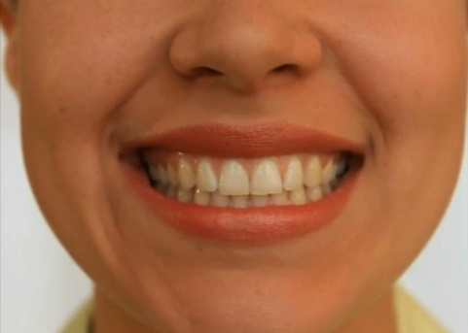
2. Блинчик  Широкий язык высунуть, расслабить, положить на нижнюю губу. Следить, чтобы язык не дрожал. | 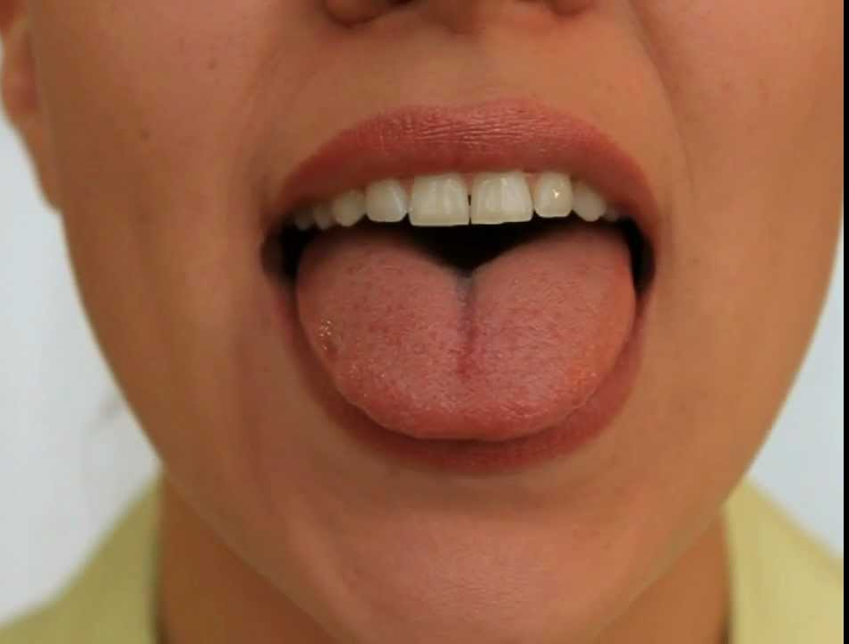
3. Часики  Высунуть узкий язык и тянуть его попеременно то к правому, то к левому уху. Двигать языком из угла в угол рта в медленном темпе под счет. | 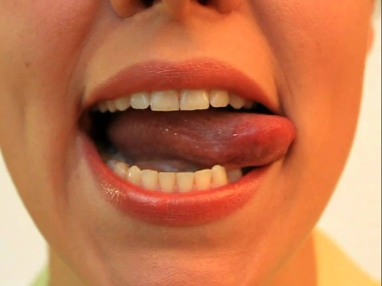
4. Горка  Рот приоткрыть. Боковые края языка прижать к верхним коренным зубам, кончик языка упереть в нижние передние зубы. | 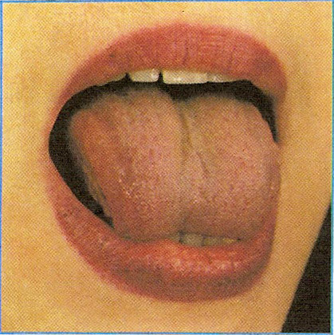
5. Грибок  Раскрыть рот, присосать язык к нёбу. Не отрывая язык от неба сильно оттянуть вниз нижнюю челюсть. | 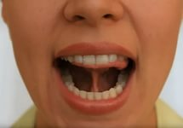
6. Качели  Высунуть узкий язык. Тянуться попеременно то к носу, то к подбородку. Рот при этом не закрывать. | 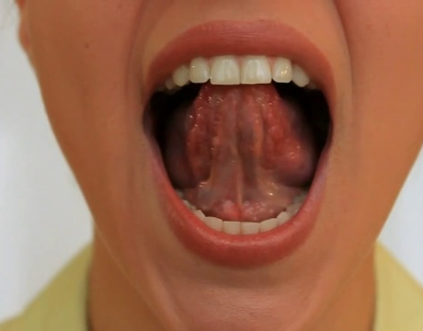
7. Чашечка  Рот широко раскрыть. Широкий язык поднять кверху, потянуть к верхним зубам, но не касаться их. | 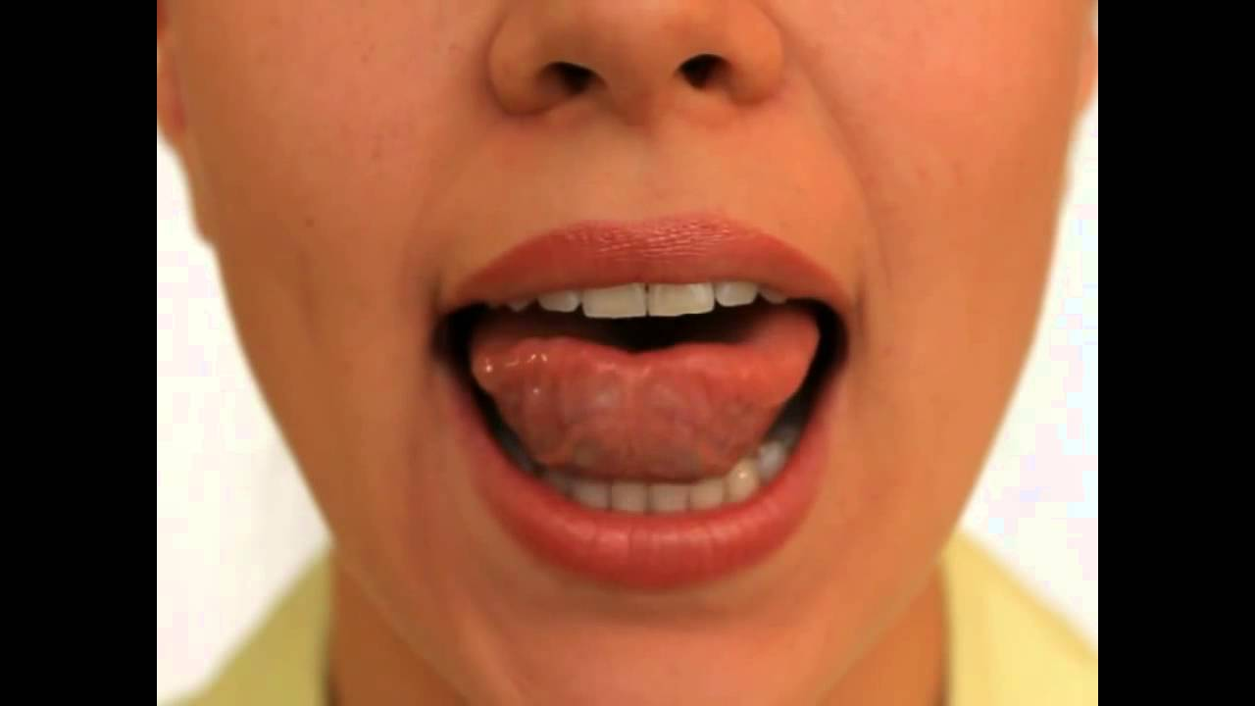
8. Вкусное варенье  Высунуть широкий язык, облизать верхнюю губу, убрать язык вглубь рта. | 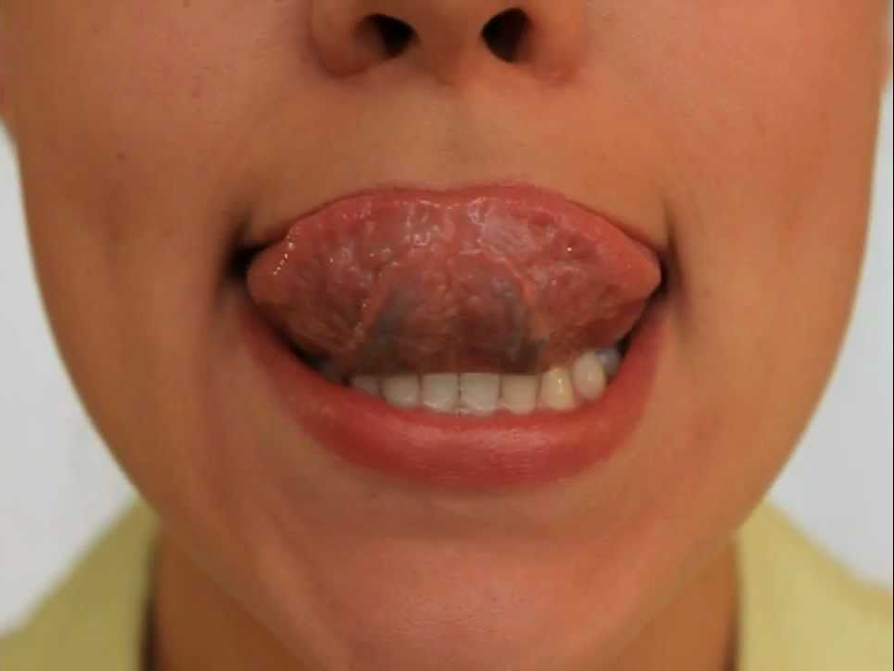
9. Маляр
Рот максимально открыть. Проводить широким языком вперед-назад по нёбу.
10. Лошадка
Рот держать широко открытым. Улыбнуться. Медленно щелкать языком, присасывая его к нёбу и отрывая от него. Тянуть подъязычную связку.
11. Иголочка  Рот приоткрыть, язык высунуть далеко вперед, напрячь его, сделать узким. Удерживать в таком положении под счет от 1 до 5-10. | 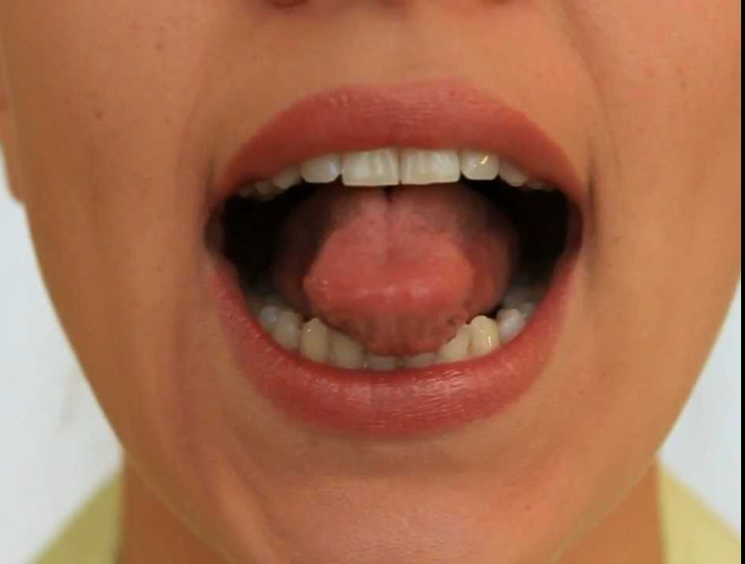
12. Хоботок  Вытянуть сомкнутые губы вперёд «трубочкой». Удерживать их в таком положении под счёт от 1 до 5-10. | 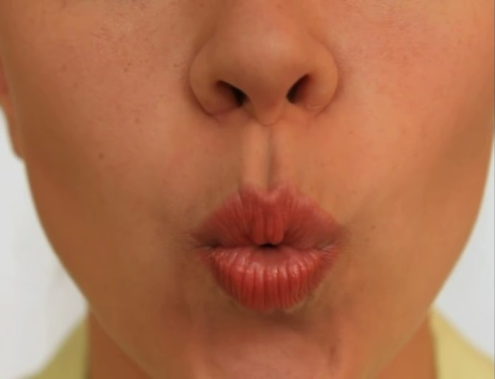
13. Чистим зубки  Улыбнуться, открыть рот и широким языком «почистить» верхние зубы с внутренней и внешней стороны, делая движения из стороны в сторону. | 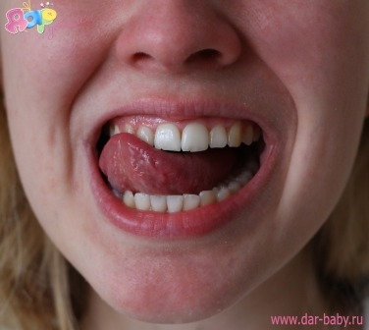

Помните: гимнастика не должна надоедать ребенку. Следите, чтобы он не уставал. Упражнения можно сопровождать небольшими стихотворениями. Их Вы сможете найти в книге Т.А. Куликовской «Артикуляционная гимнастика в стихах и картинках».
Играйте с детьми и развивайте их речь, ее благозвучие, выразительность, хорошую дикцию. Искренне радуйтесь успехам детей, не скупитесь на похвалу и поощрения.

Материалы взяты из книги
Н.В. Новоторцева. Речевая гимнастика для дошкольников.
Книга для родителей и воспитателей. / Н.В. Новоторцева; худ. О.М. Падерина. – Ярославль, ООО «Академия развития», 2012. – 96 с.: ил.

